贵州大学研究生学位管理
暨论文评阅系统

使

用

说

明

书

系统功能说明书
（导师版）

界面约定
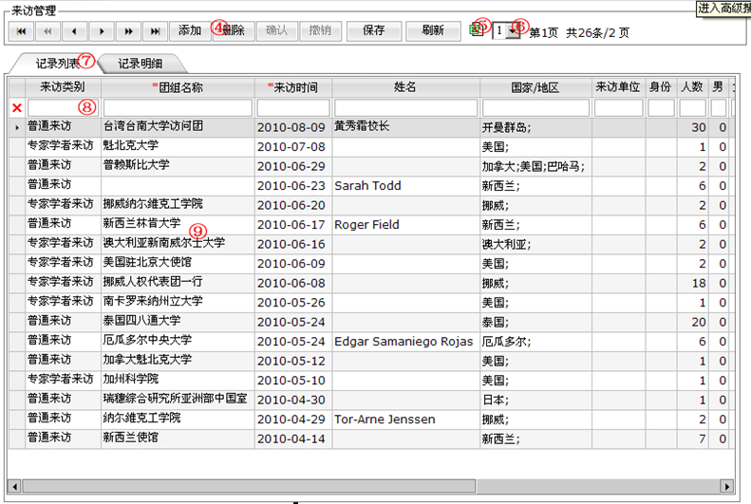
（界面操作功能）
4、数据操作工具栏：从左到右依次为（最前一条记录，上一页、上一条记录、下一条记录、下一页、最后一条记录、添加、删除、确认、撤销、保存、刷新）
5、导出该界面的数据为电子表格。
6、选择显示页码，如果为输入框的，输入页码后回车
7、数据显示模式（记录列表模式、详细模式）
8、数据过滤栏：对每一列数据进行过滤，在输入过滤条件后按“回车”键执行，红色的“X”为清除过滤条件。
9、数据显示区，点某记录成为当前操作记录，在最左边有一个箭头指向该条记录。

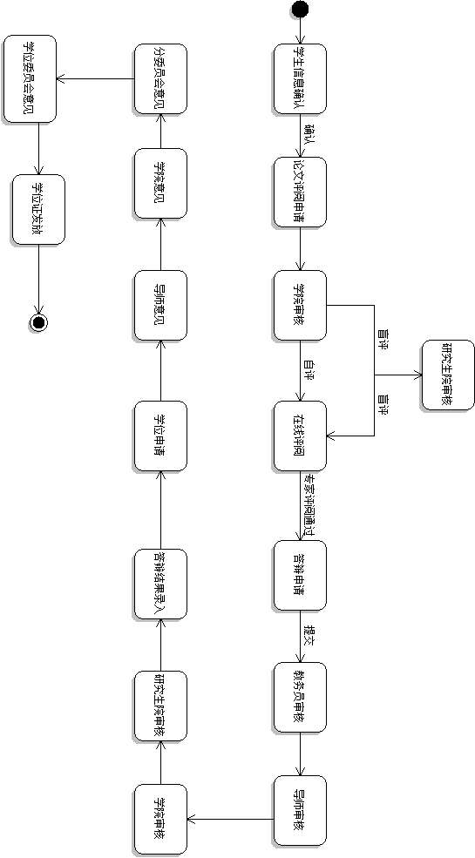

系统登录：用户在IE浏览器里输入系统地址（http://210.40.3.245/vpaper）进入研究生论文评阅管理系统登录页面。
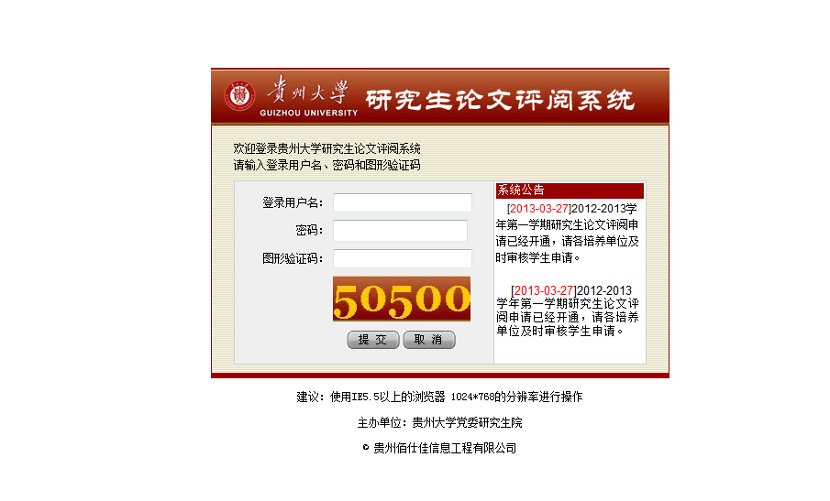
- 输入用户名密码和图形验证码，登录后进入系统首页面。
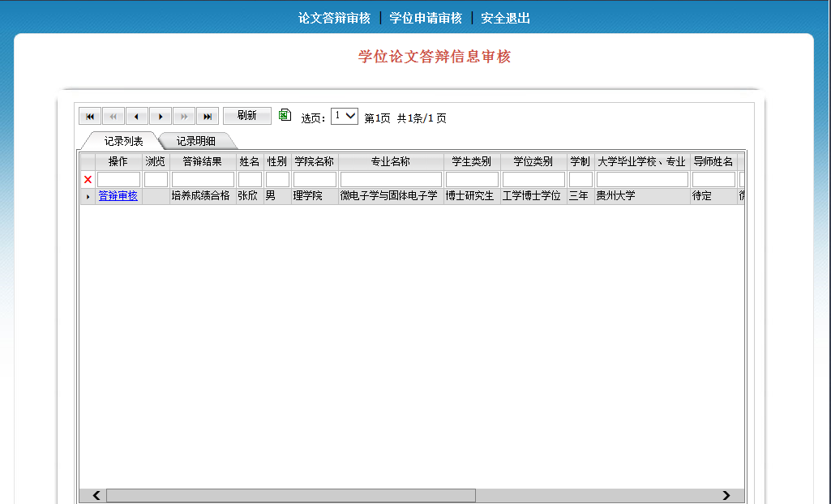
缺省首页就是论文答辩审核界面，如果有需要审核的信息会在操作栏显示“答辩审核”，点击答辩审核后弹出审核内容界面。填写完成审核内容后点确定即可。
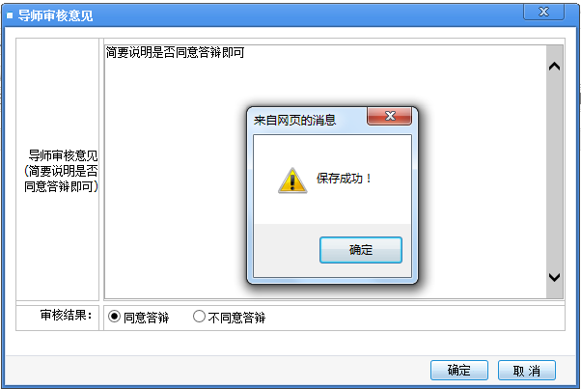

2、学位申请审核：在导航栏点击学位申请审核后进行学位申请审核界面

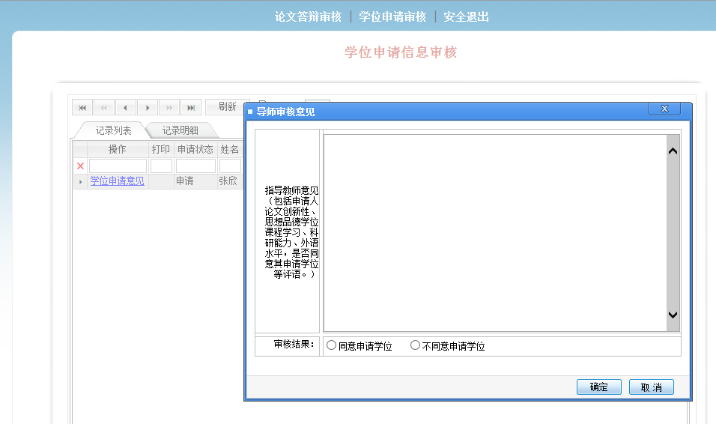
点击要审核学生行的“学位申请意见”弹出填写审核意见界面，填写审核意见，并选择审核结果“确定”即可。

